МУНИЦИПАЛЬНОЕ БЮДЖЕТНОЕ ДОШКОЛЬНОЕ ОБРАЗОВАТЕЛЬНОЕ УЧРЕЖДЕНИЕ ДЕТСКИЙ САД № 3 «КАРАПУЗ» Г. ДИГОРА ДИГОРСКОГО РАЙОНА РСО - АЛАНИЯ.

Æнæсцох ахурадон архайд (НОД)
Темæ: «Бийнонтæ»
Астæуккаг къуар

Гъомбæлгæнæг: Каркусти Г.З.

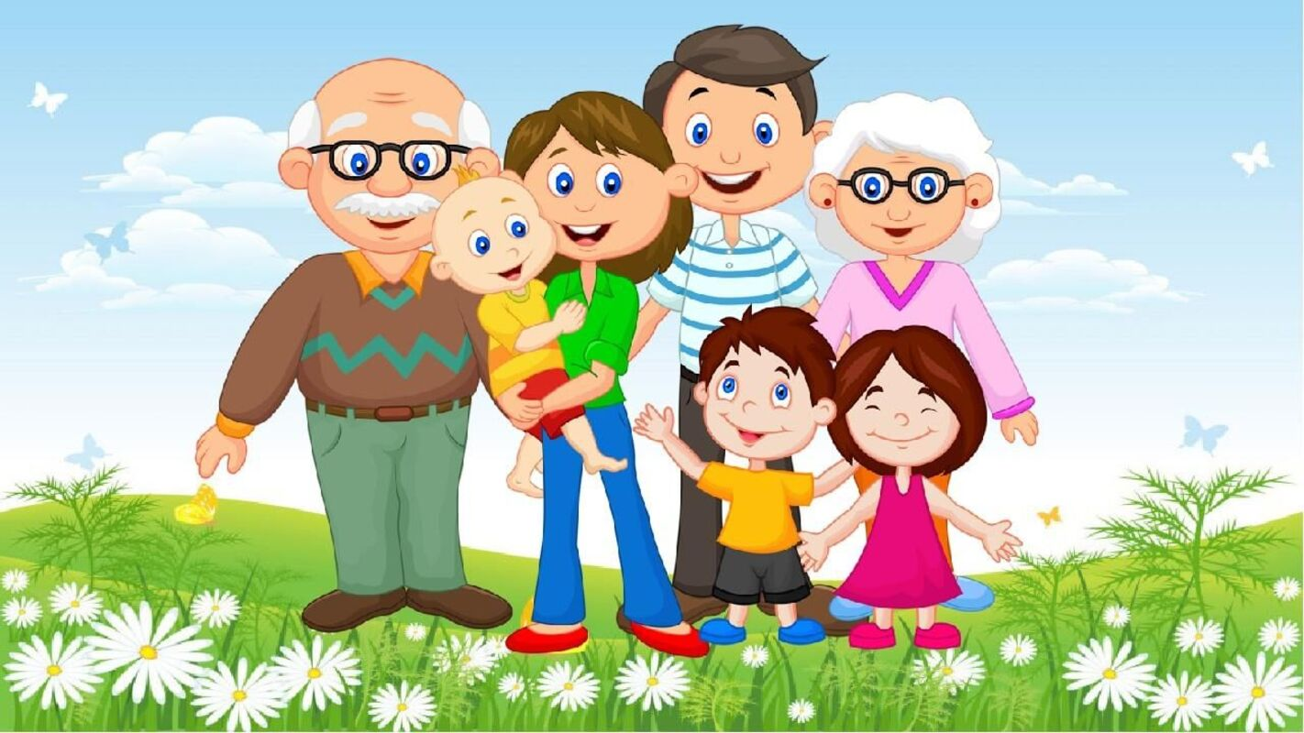

Заведующая ДОУ
д/с №3 «Карапуз»
г.Дигора Каргинова Л.В.
МП

Дигори сахар

Темœ: «Бийнонтœ»
Нисантæ:
-Рабæрæг кæнун сувæллæнтти зонундзийнæдтæ бийнонти
туххæй ци зонунцæ, уой.
- Хузтæмæ гæсгæ сувæллæнтти разæнгард канун цубур радзурдтæ
аразунбæл.
- Муртæ раст æма сугъдæг дзорунбæл архайун.
- Сувæллæнтти дзурдуат гъæздугдæр кæнунбæл косун.
- Архайун фарстатæнæн хастдзуæппитæй дæттунбæл.
- Уарзондзийнади æнкъарантæ игурун кæнун сувæллæнтти зæрдити
са бийнонтæмæ.
- Ахур кæнун цубур инсценировкæ аразунбæл.
Æнхусадон æрмæг: сувæллæнтти бийнонти хузиститæ, гъазæн киндзитæ, къозо, проектор, сурх æма цъæх гæгъæдийæй конд зилдтитæ, нимæт ходæ, цæсгонихуз тæйкондæнгулдзити бийнонтæ, ноотбук, къохæрходæ, аудиозапись, кæсæн цæститæ, иту, сюжетонхузæ« Карк æма цъеутæ».
Ахурицуд:
Гъомбœлгœнœг:Сœумœ хуарз, тикистœ! Сœумœ хуарз, дœркъитœ!
Сувœллœнттœ: Нœ, мах тикистœ œма дœркъитœ нœ ан.
Гъомбœлгœнœг:Мадта ка айтœ?
Сувœллœнттœ: Мах ан сувœллœнттœ.
Гъомбœлгœнœг:Мœн фœндуй уœ хœццœ базонгœ кœнун. Мœнœ аци къозо кœрœдземœ дœтгœй алкедœр зœгъœд йœ муггаг œмœ йœ ном . Фиццаг œз райдайдзœнœн. Æз дœн Каркусти Геуарги.
(Сувœллœнттœ къозо кœрœдземœ дœтгœй дзорунцœ сœ мугкаг œма сœ ном).
Гъомбœлгœнœг: Е нур œй базудтон, тикистœ œма дœркъитœ ке нœ айтœ, фалœ сувœллœнттœ, кœцитœн ес муггаг œма ном. Уœ фембœлд мин хъœбœр œхцœуœн œй!
(Игъусуй «Хадзарон мœргъти зар»)
Гъомбœлгœнœг: Сувœллœнттœ, кадœр нœмœ иуазœгуати œрбацудœй. Зонетœ сœ?
Сувœллœнттœ:Карк œма цъеутœ.
Гъомбœлгœнœг: Ка мин зœгъдзœй, сувœллœнттœ:карк ба ка œй цъеутœн? (сœ мадœ). Цъеутœ ба каркœнка œнцœ? (йœ бœдœлттœ). Еумœ ба сœ куд œнгъезуй исхонун? (Бийнонтœ).
Лœмбунœг œркœсетœ, куд уæмœ кœсуй лимœн бийнонтœ œнцœ? (Гъо). Кœцœй œй базудтайтœ?
(Сув. дзуæппитœ)
Гъомбœлгœнœг: Гъœйдœ, мах дœр рагъазœн гъазт «Каркицъеутœ»- œй. Æз уодзœнœн карк, сумах ба мœ минкъи цъеутœ.
Гъазт «Каркицъеутœ»(игъусуй аудиозапись)
Гъомбœлгœнœг:Мœнœ ци дзœбœх рагъазтан.
(Сув. дзуæппитœ)
(Гъомбœлгœнœги къелабœл къохœрходœ œвœрд)
Гъомбœлгœнœг:Æркœсайтœ, сувœллœнттœ, айœ ба циœй? (Къохœрходœ). Цœмœн нœ гъœуй къохœрходœ? ( Сув. дзуæппитœ)
Мœнмœ гœсгœ аци къохœрходи кадœр цœруй? Зонетœ сœ, ка си цœруй? ( Сув. дзуæппитœ).
Раст загътайтœ, аци къохœрходœ œйœй œнгулдзити хœдзарœ. Алли œнгулдзœндœрес ном. Аци œнгулдзœ хуннуй хестœр œнгулдзœ. Алкедœр мин бавдесœд йœ хестœр æнгулдзœ. Зœгъœн еумœ хестœр œнгулдзœ. Хестœр œнгулдзœ уодзœй баба- бабай цœсгони хузœ кœнæн œнгулдзæбал. Аци œнгулдзœ хуннуй амонœн. Бавдесайтœ мин уœ амонœн œнгулдзœ. Зœгъœн еумœ амонœн. Амонœн œнгулдзœ уодзœй нана- нанай цæсгонихузœ кœнœн œнгулдзœбœл. Аци œнгулдзœ хуннуй астœуккаг. Бавдесетœ уœ астœуккаг œнгулдзœ. Астœуккаг œнгулдзæ уодзœй фидœ –фидицœсгони хузæ кœнœн œнгулдзœбœл.
Аци œнгулдзœ хуннуй œнœном. Бавдесайтœ уœ œнœном œнгулдзœ. Еумœ зœгъœн – œнœном. Æнæном œнгулдзœ уодзœй мадœ- мадицœсгони хузœ канœн œнгулдзœбœл. Аци œнгулдзœ ба хуннуй кœстœр. Бавдесайтœ мин уœ кœстœр œнгулдзœ. Еумœ зœгъœн кœстœр. Кœстœр œнгулдзœ уодзœй сувœллон. (сувœллони цœсгони хузœ кœнœн œнгулдзœбœл). Еумœ ба сœ куд œнгъезуй исхонун? (Æнгулдзити бийнонтœ).
Æнгулдзити гъазт «Бийнонтœ»
Гъомбœлгœнœг:Карк œма уасœнги бийнонти хœццœ рагъазтан, œнгулдзити бийнонти хœццœ дар базонгœ ан. Сувœлланттœ, ка мин загъдзœй, изœрœй рœвдауœндонœй кумœ фæццотœ? (хœдзарœмœ) Кауœ фœххезуй хœдзари ба? (бийнонтœ)
Сумахœн алкœмœн дœр ес бийнонтœ. Ман дœр фœндуй сœхœццæ базонгœун. (экранбœл сувœлллœнтти бийнонти хузтœ)
Мœнœ айœ ке бийнонти хузœ œй?
Алан, табуафси, ба нœ зонгœ кœнœ дœ бийнонти хæццœ. (Суваллœнттœ дзорунцœ кезугай алкедœр йœ бийнонти туххæй).
Гъомбœлгœнœг:Ци дзœбœх радзурдтайтœ уœ бийнонти туххæй.
Аудиозапись «Бинонтœ» проект «Ирончиныг» (сувœллœнттœ игъосунцæ).
Гъомбœлгœнœг:Аци œмдзœвгœ кœбœл œй, сувœллœнттœ? Еумœ œй исахур кœнæн, рольтœмœ гœсгœ. Кеуи кœмœй фœндуй, уомœ гœсгœ алке дœр йœхецœн райсœт дзаума.
Зилдœй ралœууетœ, еу хатт ма байгъосетœ œмдзœвгœмœ. Мобилонæфтауæн«Ирончиныг» - æй пайдакæнун. Аудиозапись «Бийнонтœ».
Е нурба œй аййев радзорæн. (сувœллœнттœ дзорунцœ рольтœмœ гœсгœ œмдзœвгœ)
Гъомбœлгœнœг: Е нур ба мœ фœндуй уœхœццœ еу гъазтœй рагъазун.
Табуафси, œрбахœстœг кœнтœ уœхе стъœлтœмœ. Атœ циуавœр фигуритœ œнцœ? (Тумбултœ) Мœнœ аци тумбулти фœрци искœнун гъœуй алкедœр йœ бийнонти схемœ. Устур цъœхтумбул уодзœй- баба, уомœй минкъидœр цъœхтумбул уодзœй – фидœ, минкъидœр цъœхтумбул уодзœй- биццеу. Устур сурх тумбул уодзœй – нана, уомæй минкъи дœр сурхтумбул – мадœ, минкъи сурхтумбул уодзœнœй – кизгœ.
Гъазт «Бийнонти схемæ»(игъусуй аудиозапись)
Гъомбœлгœнœг: Сувœллœнттœ, аци бон кœбœл дзурдтан. (Бийнонтœбœл) Уœ мамитœ, уœ нанатœ уœмœ циуавœр рœвдœугœ дзурдтœй фœдзорунцœ? (Сувœллœнтти дзуæппитœ) Гъœйдœ, мадта, мœ минкъи зœрдитœ, ка мин зæгъдзæй , куд гъуама цæронцæ уæ бийнонтæ?
(Сувœллœнтти дзуæппитœ кæнунцæ гъазæн зæрдæ кæрæдземæ дæтгæй)
Уæхемæ ку бацæуайтæ, уæд уæ бийнонтæн цитæ радзордзинайтæ , цитæ
кустайтæ на ахури фембæлди? (Сувæллæнтти дзуæппитæ)
Гъомбœлгœнœг:Мœ минкъи хœлœрттœ, аци бон уи œз устурбоз дœн. Сумах айтœ сœрœн œма зундгин сувœллœнттœ. Уœ фембœлд мин хъœбœр œхцœуœн адтæй. Мœн фœндуй сумахœн балœвар кœнун дигоронфинсœг Сабайти Сулеймани киунугутœ , кœми ес берœ рœсугъд œмдзœвгитœ сувœллœнттœн дигорон œвзагбœл, цœмœй ма иронх кœнайтœ уœ маддœлон œвзаг. Мœнœ ма уин аци адгийнœгтœ дœр лœвар кœнун. Мœ зœрдœ уин зœгъуй, сувœллœнттœ, мœнœ ациадгийнœгтœ, куд адгинœнцœ, уотœ адгинцард фœккœнтœ уœ уарзон бийнонти хœццæ. Фœндараст, мæ минкъий хæлрттæ.

